1. 프로젝트 개요
서비스의 구체적인 목표와 요구사항을 주어진 표의 형태, 또는 다른 양식으로 작성할 것
- 기능적 요구사항과 비기능적 요구사항을 분리하여 작성
- 팀의 서비스 가능 목록을 최대한 세분화하여 작성할 것
구분 | 작성 내용
서비스명 | 주만추 (Jumanchu)
서비스 개요 | 건강한 투자습관 정립을 도와주는 주린이들을 위한 주식투자 서비스
주요 기능 | API를 활용한 주식 종목 조회 기능  종목 및 포트폴리오 공유/리뷰 커뮤니티  재무제표 조회DART API 연동, 분기/연간 재무 데이터 분석  트렌딩 뉴스 기반 관련주 추천  매수/매도/관심 이유 기록 → 투자 성향 반영 종목 추천  투자 MBTI"당신은 ENFP형 투자자" 같은 결과, 투자 패턴 요약  장기투자를 위한 UI/UX 설계
주요 페이지 구성 | 홈 / 커뮤니티 / 게시글 / 프로필 / 주식 목록 / 종목 상세 페이지 / 일기장
번호 | 요구사항명 | 요구사항 상세 | 우선순위
기능적 요구사항
F01 | 검색 기능 | 사용자가 입력한 검색어를 바탕으로 특정 데이터만 출력되도록 구현 | 높음
F02 | 회원 가입 기능 | 서비스 사용을 위해 사용자가 자신의 정보를 등록하는 기능 | 높음
F03 | 로그인 기능 | 등록된 데이터를 바탕으로 사용자가 자신을 인증하는 기능 | 높음
F04 | 종목 추천 기능 - 1 | 일일 종목 정보와 투자 패턴을 고려한 종목 추천(가시성을 위해 스와이프 방식 채택) | 높음
F05 | 종목 추천 기능 - 2 | 트렌딩 뉴스 기반 관련주 추천(가시성을 위해 스와이프 방식 채택) | 높음
F06 | 주식 종목 조회 | API를 활용한 주식 종목 조회 기능 | 높음
F07 | 커뮤니티 기능 | 종목 및 포트폴리오 공유/리뷰 커뮤니티 | 중간
F08 | 종목 지표 분석 기능 | 재무제표 조회DART API 연동, 분기/연간 재무 데이터 분석 및 요약 | 높음
F09 | 주식 일기장 기능 | 매수/매도/관심 이유 기록 | 중간
F10 | 투자 성향 트래킹 | 투자 패턴 요약 및 성향 리포트 | 낮음
F11 | 홈 기능 | 경제 지표 및 내 투자 | 높음
비기능적 요구사항
NF01 | 활성 사용자 | 최대 100명의 사용자가 동시에 안정적으로 활용 가능해야 함 | 높음
NF02 | 화면 전환 | 원할한 인터넷 환경에서 모든 화면 전환 작업은 6초 이내에 이뤄져야 함 | 높음
NF03 | 응답 속도 | 검색 조회 결과 1초 이내 | 중간
NF04 | 호환성 | PC 반응형 지원 | 중간
NF05 | 보안 | HTTPS 통신, 비밀번호 암호화 | 높음
NF06 | 사용성 | 3-클릭 이내 접근 | 중간
NF07 | 가용성 | 99% 이상 | 중간
NF08 | 데이터 갱신 | 실시간 데이터 갱신 | 높음

2. 작업 분해 및 계획
1. WBS
프로젝트: 주만주 (Jumanchu) - 주린이를 위한 주식투자 서비스
기간: 2026-05-11 (월) ~ 2026-06-25 (목) | 마감: 6/20 | 발표: 6/25
팀원: 강재민, 송호영 (2인)
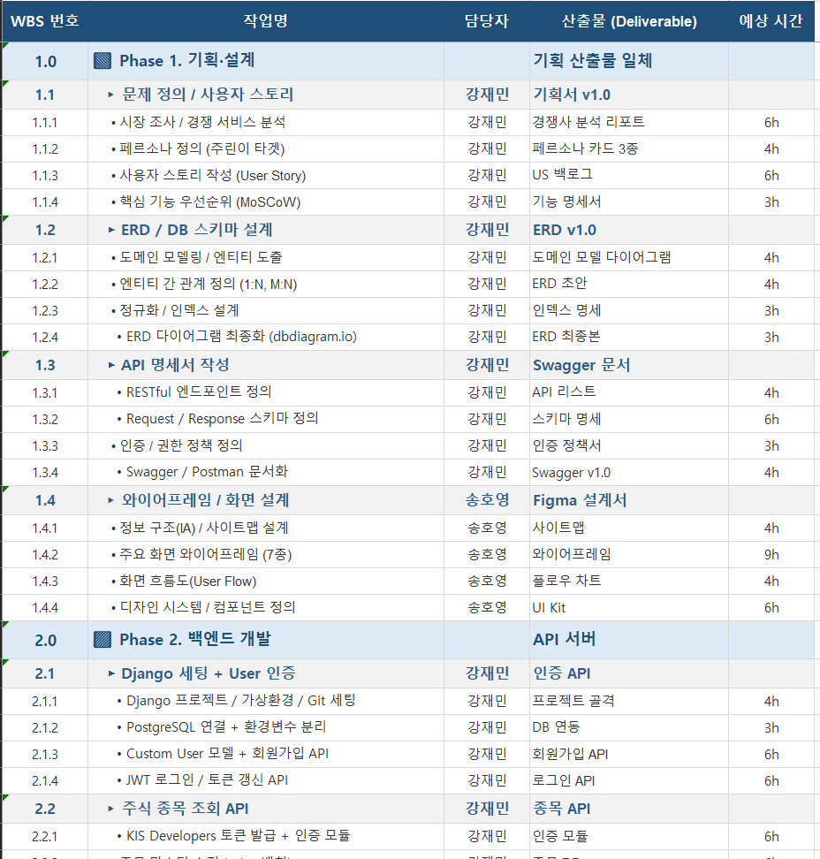

2. WBS 기반 간트 차트 (5.11 ~ 6.25)
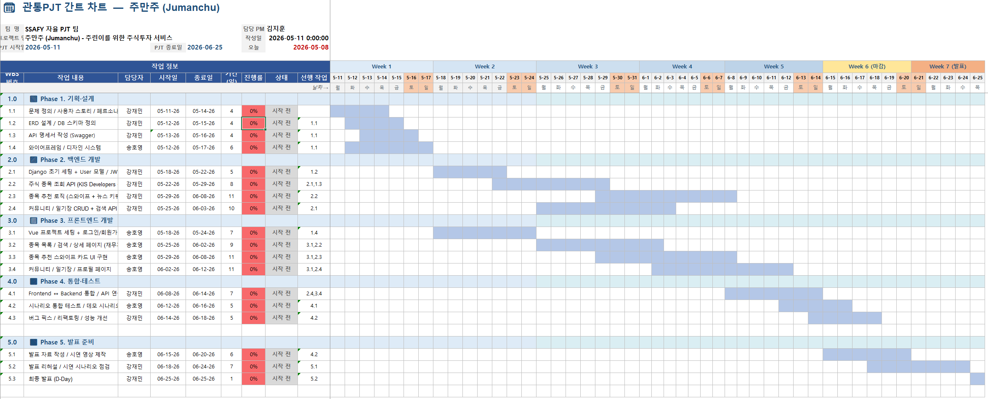

3. 데이터 탐색
1. 총 11개 데이터
데이터명 | 데이터 설명 | 출처 | 수집 방법 | 활용 기능
주식 종목 마스터 데이터  (한국 + 미국) | 한국: KOSPI/KOSDAQ 약 2,800개  미국: S&P500 + 나스닥100 약 600개 (큐레이션)  종목코드, 종목명, 시장구분, 업종, 시가총액 등 | pykrx (한국)  yfinance (미국) | Python 라이브러리  (배치 수집) | 종목 검색/목록, 출생연도 추천, 스와이프 카드 후보 풀
실시간 주식 시세  (한국 + 미국) | 한국 시세: 정규장 09:00~15:30  미국 시세: 한국시간 22:30~05:00 (지연체결가)  현재가, 등락률, 거래량, 일/주/월봉 차트 | 한국투자증권  KIS Developers | REST API + WebSocket  (한국·미국 통합 지원) | 종목 상세 페이지, 시세 차트, 룰렛 추천
환율 데이터 (USD/KRW) | 미국 주식 가격을 원화로 환산하기 위한 환율 정보 | 한국은행 ECOS API | REST API  (일 1회 배치) | 미국 종목 가격 원화 환산 표시, 시세 카드 표기
한국 기업 재무제표 | 한국 상장기업의 분기/연간 재무제표 (매출, 영업이익, 부채비율 등) | 금융감독원  DART OpenAPI | REST API | 한국 종목 상세 페이지, 펀더멘털 분석
미국 기업 재무제표 | 미국 상장기업의 손익계산서, 재무상태표, 현금흐름표 등 | yfinance  (Yahoo Finance) | Python 라이브러리  (REST 기반) | 미국 종목 상세 페이지, 펀더멘털 분석
한국 뉴스 빅데이터 | 54개 언론사 통합 뉴스 데이터, 키워드 트렌드 분석, 종목 매칭 | 한국언론진흥재단  빅카인즈 (BigKinds) | REST API  (승인 후 사용) | 트렌딩 키워드 TOP 10, 키워드 기반 종목 추천
한국 종목 실시간 뉴스 | 종목명/키워드 기반 한국어 뉴스 (제목, 요약, URL, 발행일) | 네이버 검색 API | REST API  (일 25,000회 무료) | 한국 종목 상세 페이지 뉴스 탭
미국 종목 영문 뉴스 | 미국 종목명/티커 기반 영문 뉴스 (Reuters, Bloomberg, CNBC 등) | NewsData.io  (또는 yfinance 내장) | REST API  (일 200 credits 무료) | 미국 종목 상세 페이지, 글로벌 트렌딩 키워드
종목 위험성향 분류 | 종목별 베타 계수, 변동성, 최대낙폭(MDD) 기반 위험 등급 (안정/균형/공격) | 자체 계산  (시세 데이터 기반) | Python 알고리즘  (시세 데이터 활용) | 룰렛 추천 (위험성향 매칭), 사용자 성향별 필터링
사용자 행동 데이터 | 스와이프 좋아요/패스 기록, 워치리스트, 일기 작성 이력 | 자체 DB | 서비스 내 수집  (PostgreSQL 적재) | 협업 필터링 추천, 개인화 알고리즘 학습
AI 분석 결과 데이터 | 사용자 일기 텍스트 분석 (투자 성향, 매수 동기), 종목 한줄 설명 자동 생성 | OpenAI API  (GPT) | REST API | 투자 MBTI 리포트, 종목 카드 한줄 설명, 월간 회고

4. 프로젝트 구조
1. ERD
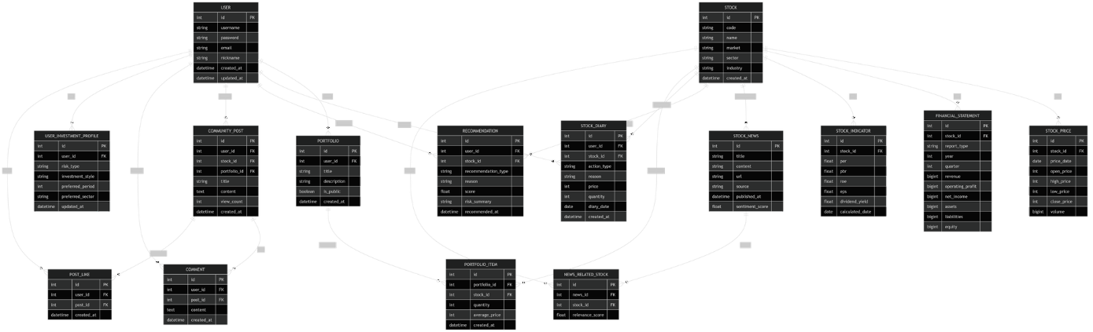
2. Use Case Diagram
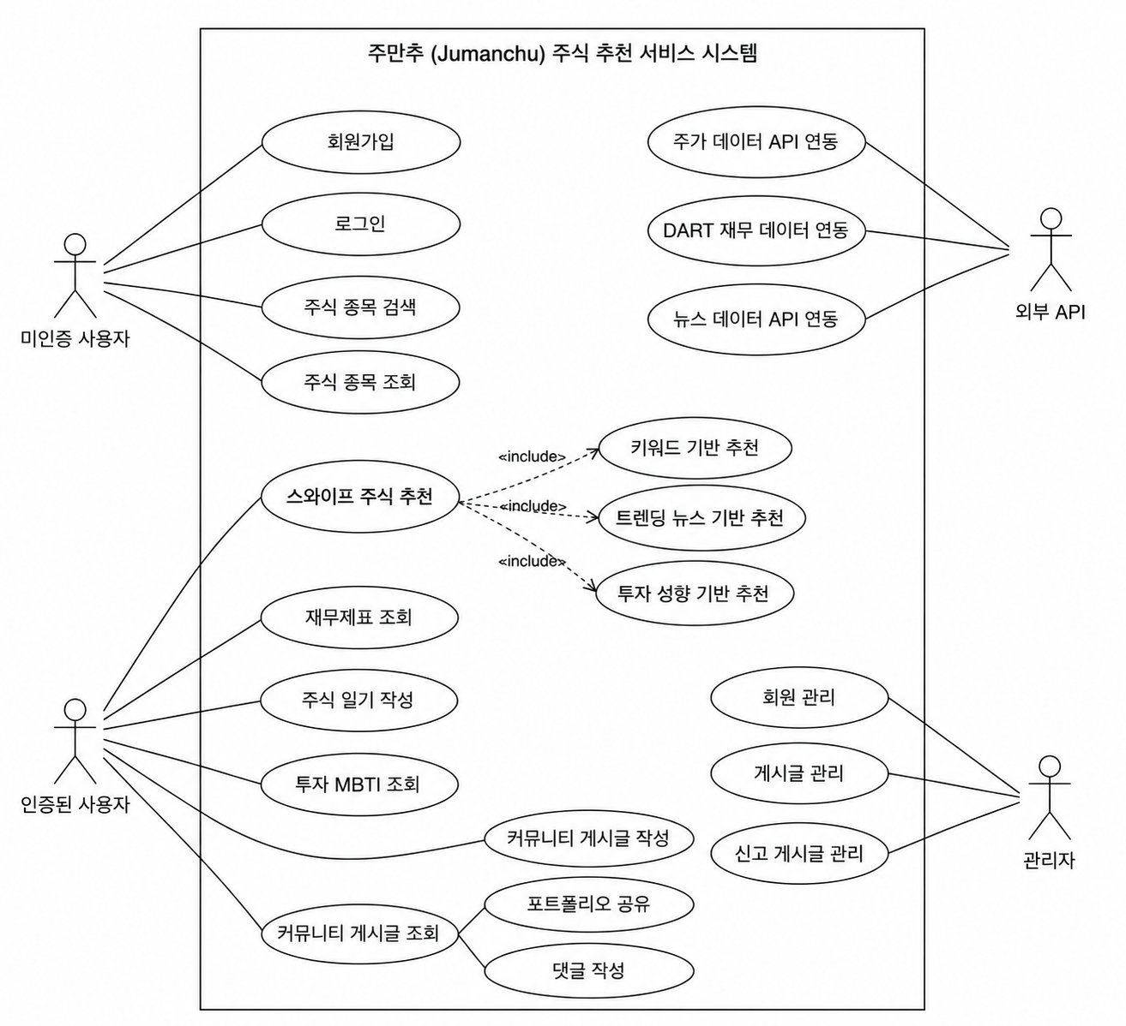

5. 화면 설계

페이지명 | 설명 | 주요 기능
홈 페이지 | 주만추의 메인 화면 및 추천 종목을 확인하는 페이지 | - 스와이프 주식 추천  - 트렌드 종목 추천  - 투자 성향 기반 추천
로그인 페이지 | 사용자가 계정 정보를 입력하여 로그인하는 페이지 | - 로그인 기능  - 계정 인증
회원가입 페이지 | 신규 사용자가 회원 정보를 등록하는 페이지 | - 회원가입  - 사용자 정보 등록
주식 목록 페이지 | API 기반 주식 종목을 조회하는 페이지 | - 종목 리스트 조회  - 종목 검색
종목 상세 페이지 | 선택한 종목의 상세 정보와 재무 데이터를 확인하는 페이지 | - 주가 정보 조회  - 재무제표 조회  - 관련 뉴스 조회
투자 MBTI 페이지 | 투자 성향 및 투자 패턴 결과를 제공하는 페이지 | - 투자 MBTI 분석  - 투자 성향 리포트
일기장 페이지 | 매수/매도 및 관심 이유를 기록하는 페이지 | - 투자 기록 작성  - 투자 메모 저장
커뮤니티 페이지 | 사용자들이 포트폴리오 및 투자 의견을 공유하는 페이지 | - 게시글 조회  - 게시글 작성
게시글 상세 페이지 | 커뮤니티 게시글 내용을 확인하는 페이지 | - 댓글 작성  - 좋아요 기능
프로필 페이지 | 사용자의 투자 정보와 활동 내역을 확인하는 페이지 | - 내 정보 조회  - 활동 기록 확인
관리자 페이지 | 회원 및 게시글을 관리하는 페이지 | - 회원 관리  - 게시글 관리

  - 추천 종목 화면
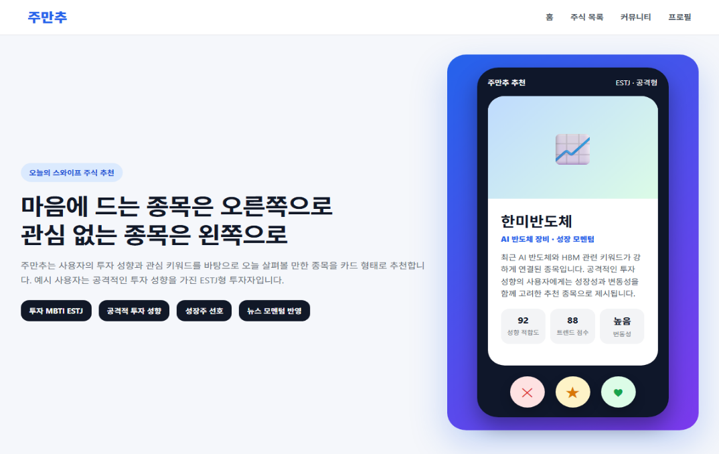
  - 홈화면
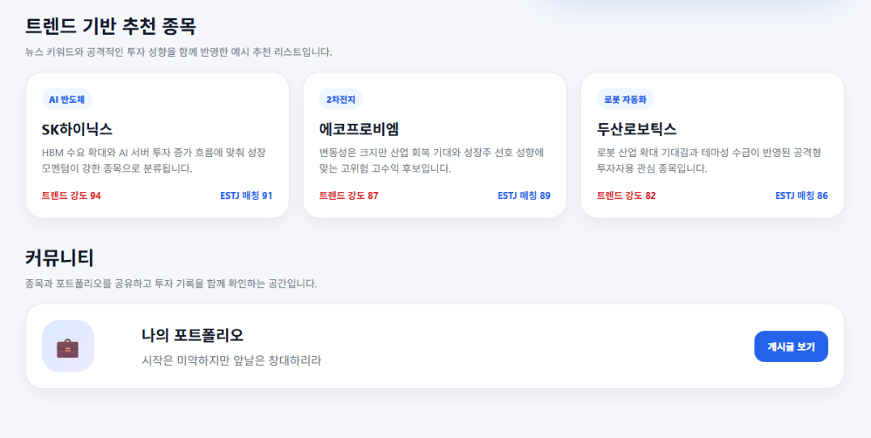
  - 커뮤니티 화면
